温馨提示：
此题库为Word版，请按住Ctrl,滑动鼠标滚轴，调节合适的观
看比例，点击右上角的关闭按钮可返回目录。
考点11 镁、铝元素单质及其重要化合物
一、选择题
1.（2011·江苏高考·3）下列有关物质的性质和该性质的应用均正确的是( )
A.常温下浓硫酸能使铝发生钝化，可在常温下用铝制贮罐贮运浓硫酸
B.二氧化硅不与任何酸反应，可用石英制造耐酸容器
C.二氧化氯具有还原性，可用于自来水的杀菌消毒
D.铜的金属活泼性比铁的弱，可在海轮外壳上装若干铜块以减缓其腐蚀
【思路点拨】解答本题时应注意典型物质的性质和应用，注意其中有关的化学原理。
【精讲精析】选A。因为常温下浓硫酸能够使铝表面生成一层致密的氧化物保护膜，所以常温下可以用铝制贮罐贮运浓硫酸，A正确；B项，二氧化硅可以与氢氟酸反应，B项错误；C项，二氧化氯杀菌消毒后氯的化合价降低，二氧化氯杀菌消毒应用了二氧化氯的氧化性，C项错误；D项，在海轮上装铜，海轮外壳（含铁）、铜和溶有电解质的海水，形成原电池，铁的腐蚀加快，D项错。
二、非选择题
2.（2011·广东高考·32）
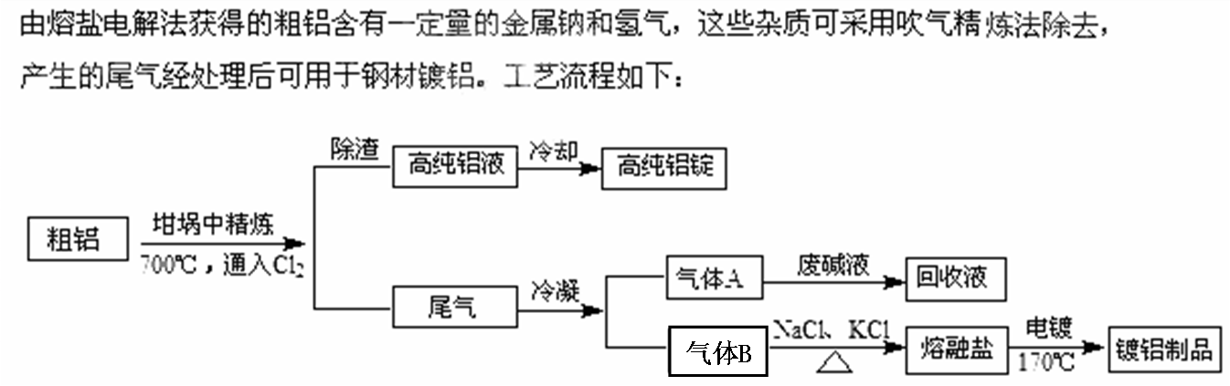
（注：NaCl熔点为801℃；AlCl₃在181℃升华）
（1）精炼前，需清除坩埚表面的氧化铁和石英砂，防止精炼时它们分别与铝发生置换反应产生新的杂质，相关的化学方程式为① 和② 。
（2）将Cl₂连续通入坩埚中的粗铝熔体，杂质随气泡上浮除去。气泡的主要成分除Cl₂外还含有 ；固态杂质粘附于气泡上，在熔体表面形成浮渣，浮渣中肯定存在 。
（3）在用废碱液处理A的过程中，所发生反应的离子方程式为 。
（4）镀铝电解池中，金属铝为 极，熔融盐电镀中铝元素和氯元素主要以AlCl₄― 和Al₂Cl₇―形式存在，铝电极的主要电极反应式为 。
（5）钢材镀铝后，表面形成的致密氧化铝膜能防止钢材腐蚀，其原因是 。
【思路点拨】本题主要考查与铝有关的反应方程式，对生产流程中的有关温度条件要结合题目所给知识点进行有关推断。
【精讲精析】
- 铝能置换氧化铁中的铁单质和石英砂中的硅单质，发生的反应分别为：
2Al+Fe₂O₃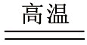2Fe+Al₂O₃ ，4Al+3SiO₂3Si+ 2Al₂O₃
（2）因为粗铝中存在氢气，高温下通入氯气会发生反应生成氯化氢，同时部分铝单质与氯气反应生成AlCl₃气体，所以气泡中还存在HCl和AlCl₃气体；氯气与钠反应生成NaCl，NaCl熔点为801℃，精炼温度只有700℃，所以浮渣中肯定存在NaCl。
（3）气体冷凝以后只剩余氯气和氯化氢，所以用碱液吸收时发生反应的离子方程式为：H⁺+OH⁻====H₂O；Cl₂+2OH⁻====Cl⁻+ClO⁻+H₂O。
（4）电镀时，镀层金属为阳极，所以金属铝为阳极；其电极反应式为Al+4Cl⁻-3e⁻====AlCl₄―；2Al+7Cl⁻-6e⁻=====Al₂Cl₇―。
（5）钢材表面的致密氧化铝膜能阻止内部钢材接触空气，从而防止钢材被腐蚀。
答案：
（1）2Al+Fe₂O₃2Fe+Al₂O₃ 4Al+3SiO₂3Si+ 2Al₂O₃
（2）HCl、AlCl₃ NaCl
（3）H⁺+OH⁻====H₂O；Cl₂+2OH⁻====Cl⁻+ClO⁻+H₂O
（4）阳 Al+4Cl⁻-3e⁻====AlCl₄― 2Al+7Cl⁻-6e⁻====Al₂Cl₇―
（5）钢铁表面的致密氧化铝膜能阻止内部钢材接触空气，从而防止钢材被腐蚀
3.（2011·海南高考·14）镁化合物具有广泛用途，请回答有关镁的下列问题：
（1）单质镁在空气中燃烧的主要产物是白色的______________，还生成少量的______________（填化学式）；
（2）CH₃MgCl是一种重要的有机合成剂，其中镁的化合价是_____________，该化合物水解的化学方程式为_________________________；
（3）如图是金属镁和卤素反应的能量变化图（反应物和产物均为298K时的稳定状态）。
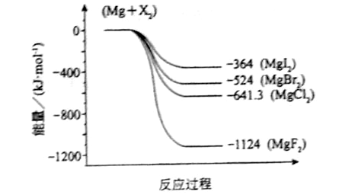
下列选项中正确的是_______________（填序号）。
①MgI₂中Mg²⁺与I－间的作用力小于MgF₂中Mg²⁺与F－间的作用力
②Mg与F₂的反应是放热反应
③MgBr₂与Cl₂反应的△H＜0
④化合物的热稳定性顺序为MgI₂＞MgBr₂＞MgCl₂＞MgF₂
⑤MgF₂（s）+Br₂（l）MgBr₂（s）+F₂（g） △H＝+600kJ·mol^{－1}
【思路点拨】解答本题要明确以下三点：
（1）水解的本质是正负电荷相互结合成电中性物质；
（2）△H＝生成物的能量和－反应物的能量和；
（3）物质所含的能量越低，物质越稳定，化学键越强。
【精讲精析】（1）镁在空气中燃烧将会发生如下三个反应：2Mg+O₂2MgO，3Mg+N₂Mg₃N₂，2Mg+CO₂2MgO+C，由于氧气比氮气要活泼得多，所以第一个反应是主要反应，主要产物是白色的MgO，还有少量Mg₃N₂和C。
（2）镁原子最外层有2个电子，在反应中只能失去2个电子，表现+2价，所以CH₃MgCl中Cl显－1价，CH₃整体显－1价。水解的本质是正负电荷相互结合成电中性物质，即Mg²⁺和水电离出的OH－结合成Mg（OH）₂沉淀，Cl－和水电离出的H⁺结合成HCl，CH₃－和水电离出的H⁺结合成CH₄。
（3）由图可知，反应物的能量和都大于生成物的能量和，所以这四个反应都是放热反应。反应后的能量MgI₂＞MgBr₂＞MgCl₂＞MgF₂，而能量越低，说明物质越稳定，化学键越强，所以热稳定性顺序为MgI₂＜MgBr₂＜MgCl₂＜MgF₂，MgF₂中Mg²⁺与F－间的作用力比MgI₂中Mg²⁺与I－间的作用力大。根据图像可以写出如下几个热化学方程式：
①Mg（s）+F₂（g）MgF₂（s） △H₁＝－1124kJ·mol^{－1}
②Mg（s）+Cl₂（g）MgCl₂（s） △H₂＝－641.3kJ·mol^{－1}
③Mg（s）+Br₂（l）MgBr₂（s） △H₃＝－524kJ·mol^{－1}
②-③得：MgBr₂(s)+Cl₂(g)MgCl₂(s)+Br₂(l)
ΔH＝△H₂-ΔH₃＝-117.3kJ·mol^{－1}
③－①得：MgF₂（s）+Br₂（l）MgBr₂（s）+F₂（g）
ΔH=ΔH₃-ΔH₁＝+600kJ·mol^{－1}
答案:（1）MgO Mg₃N₂和C
（2）+2 CH₃MgCl+2H₂OMg（OH）₂↓+HCl↑+CH₄↑ （3）①、②、③、⑤
关闭Word文档返回原板块。

